**新 书 推 荐**

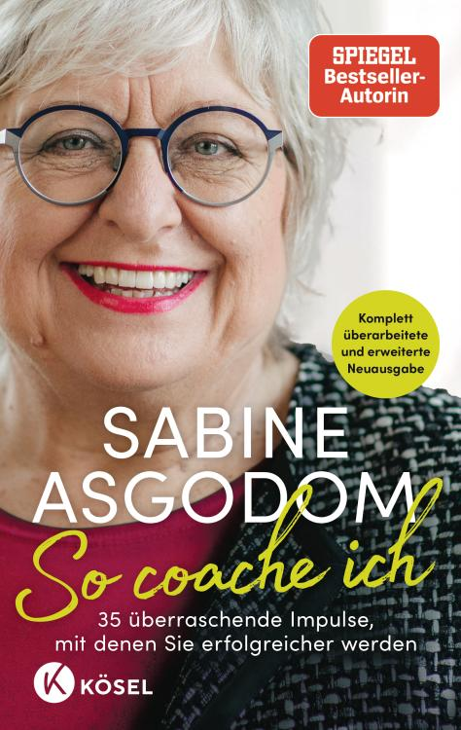**中文书名：《我是这样做教练的：35个出人意料的点子助您更成功》**

**英文书名：This Is How I Coach: 35 surprising ideas to help you become more successful**

**德文书名：So coache ich**

**作 者：Sabine Asgodom**

**出 版 社：Kösel**

**代理公司：Penguin Random House Verlagsgruppe/ANA/ Winney**

**页 数：256页**

**出版时间：2024年7月**

**代理地区：中国大陆、台湾**

**审读资料：电子稿**

**类 型：心灵励志**

**内容简介：**

萨宾·阿斯戈多姆（Sabine Asgodom）对其成功之作《我是这样做教练的》（*This Is How I Coach*）进行了全面修订和内容更新，增加了更多宝贵的教练见解。她通过许多实际案例，帮助人们发展全新思维方式，认识到自己的优势，并采取行动。阿斯戈多姆明确指出，教练的作用并不是强加善意的解决方案，而是鼓励“自我负责”（self-responsibility）。马丁·塞利格曼（Martin E. Seligman）教授的积极心理学研究为本书的教练方法提供了支持，该研究提出了人们幸福、成功生活所需的五大支柱模型：积极情绪、成就感、与他人的良好关系、意义感和工作能力。

在书中，萨宾·阿斯戈多姆揭示了她成功教练工作的秘诀，并介绍了她在生活和商业教练工作中的最佳练习，包括备选转轮（alternatives wheel）、优势分析、愤怒管理和骆驼之路（camel-path strategy）策略。对于希望在职业和个人生活中取得进步，或支持他人寻找自己的解决方案的人来说，这本书无疑是一座宝库。

**作者简介：**

**萨宾·****阿斯戈多姆（Sabine Asgodom）**是德国顶级教练之一。30多年来，她一直采用以解决方案为导向的短期教练(LOKC®)方法，为经理和高管、员工以及自营职业者提供服务。她还是一位励志演说家，著有多部畅销书和长篇小说。2010年，阿斯戈多姆因对社会的贡献被授予德意志联邦共和国十字勋章。2024年，阿斯戈多姆获得了著名的终身成就奖，这是德国继续教育领域的最高荣誉。

**感谢您的阅读！**

**请将反馈信息发至：版权负责人**

**Email**：[Rights@nurnberg.com.cn](mailto:Rights@nurnberg.com.cn)

安德鲁·纳伯格联合国际有限公司北京代表处

北京市海淀区中关村大街甲59号中国人民大学文化大厦1705室, 邮编：100872

电话：010-82504106, 传真：010-82504200

公司网址：[http://www.nurnberg.com.cn](http://www.nurnberg.com.cn/)

书目下载：<http://www.nurnberg.com.cn/booklist_zh/list.aspx>

书讯浏览：<http://www.nurnberg.com.cn/book/book.aspx>

视频推荐：<http://www.nurnberg.com.cn/video/video.aspx>

豆瓣小站：<http://site.douban.com/110577/>

新浪微博：[安德鲁纳伯格公司的微博_微博 (weibo.com)](https://weibo.com/1877653117/profile?topnav=1&wvr=6)

微信订阅号：ANABJ2002

